附：



1.**<**政治面貌**>**群众、共青团员、中共党员

2.**<**健康状况**>**身体健康者统一填写“良好”

3.<学历>硕士研究生、博士研究生

4.<学制**>**三年。法律硕士（法学）、MBA、法学实验班为二年。

5. <生源地**>**  与 2016 届研究生信息采集表一致

6.<专业>按规范专业名称填写，与毕业证一致，不得只写专业方向。

7.<毕业时间>2016 年 7 月，春季毕业生填写 2016 年 1 月。

8.<奖惩情况>只填写在本校攻读研究生期间的奖惩情况，如获奖较多，选

主要的填写。

不要超过 50 字，做到言简意赅。

1.<主修外语语种及水平>如通过了国家外语等级考试的四级或六级，以此

填写为好，也可填写托福、雅思成绩；如未参加国家外语等级考试，填写

“水平Ⅰ”或“水平Ⅱ”  ，正确填写“语种”及“水平”。

2.<计算机水平>指省部级以上的计算机等级考试，没有参加过计算机等级

考试的，可就实际水平进行简要叙述。

3.<特长>主要以个人获得的奖状或资格证书等级为主，不要超过 30 字。

4.<在校期间担任职务>主要指在本校攻读研究生期间所担任过的校内班级

**1** /**3**

职务。



就业范围不填写

1.<培养方式>填写“统招统分”。

2.<学校就业部门名称>：学生就业创业指导服务中心

3.<院（系、所）意见>：签学院分党委章

4.<联系人>：张本明

5.<联系电话>：010-58908090

6.<传真>：010-58908090

**2** /**3**

样表

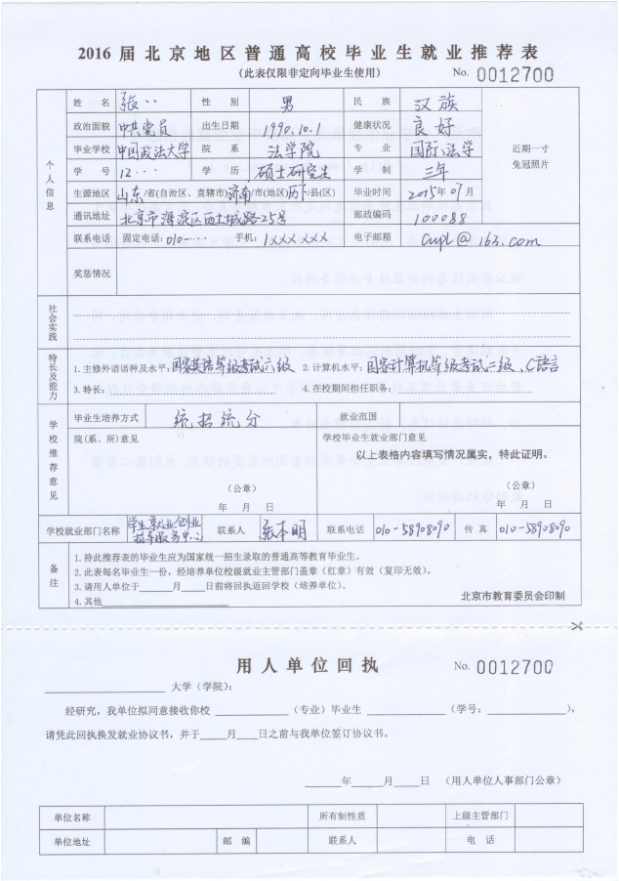

**3** /**3**